**L03**

***LOGICKA KOLA I BULOVA ALGEBRA***

Slozeni digitalni sistemi se projektuju tako sto se cela funkcija podeli na vise pod funkcija ili pod rutina. (sub-function, sub-routine)

Ove pod funkcije se realizuju u vidu jednostavnih digitalnih modula.

Slozeniji digitalni sistemi se u praksi mogu realizovati koriscenjem standardnih modula ili komponenti.

Standardni moduli ili komponente su dostupne u vidu integrisanih kola I kao takve spremne za ugradnju u neophodan sistem.

Digitalni sistemi sluze za obradu I transformaciju podataka. Ove transformacije mogu biti razlicitih tipova kao sto su aritmeticke operacije, logicke operacije, kodiranje I dekodiranje podataka.

Transformacije se obavljaju pomocu logickih kola, bulove algebre, logickih funkcija I kombinacionih komponenti.

***DIGITALNI SIGNALI NASPRAM ANALOGNIH***

Analogni signal je signal koji u proizvoljnom trenutku moze imati bilo koju vrednost u okviru datog opsega.

Digitalni signal u svakom trenutku moze imati nekoliko unapred odredjenih diskretnih vrednosti.

Binarni digitalni signal moze imati samo dve vrednosti. Visoku vrednost ili logicku jedinicu I nisku vrednost odnosno logicku nulu. Nula predstavlja netacno dok jedinica predstavlja tacno.

***LOGICKA KOLA***

Logicko kolo (**logic circuit, logic gate**) je elektronsko kolo sa jednim ili vise ulaza I samo jednim izlazom. Logicko kolo obavlja operaciju na osnovu stanja na ulazu I dovodi signal na izlazu u odgovarajuce logicko stanje.

Ponasanje kola se opisuje kombinacionom ttabelom ili tabelom istinitosti gde se zapisuje svaka moguca kombinacija na ulazu kao I stanje na izlazu za tu kombinaciju.

Zbog digitalnog signala (1 I 0) svako kolo n ulaza sadrzi 2 na n kombinacija.

Logicka kola se mogu izraditi poluprovodnickim elementima kao sto su tranzistori I diode.

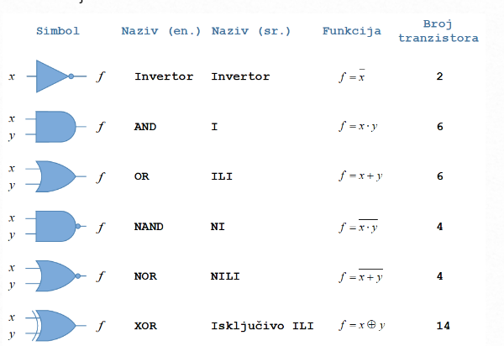

***LOGICKE FUNKCIJE***

Logicke funkcije su funkcije koje se dobijaju izvodjenjem osnovnih logickih operacija nad vrednostima na ulazu.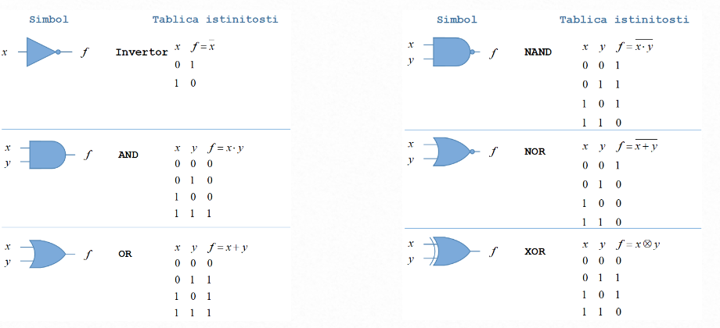

***BULOVA ALGEBRA***

Bulova algebra je matematicka disciplina koja se bavi logickim funkcijama I njihovim svojstvima.

***STANDARDNE FORME LOGICKIH FUNKCIJA***

Logicke funkcije se u praksi realziuju svodjenjem na jednu od dve standardne forme kao sto su zbir proizvoda I proizvod zbirova.

Posto je pri realizaciji funkcije pozeljno koristiti sto manji broj logickih kola, javlja se potreba za uproscavanjem ili minimizacijom.

Funkcija zadata u nekoj od standardnih formi je pogodna za minimizaciju primenom karnoovih mapa.

Svaka funkcija koja je zadata u nekom algebarskom obliku se primenom bulove algebre moze svesti na jednu od dve standardne forme: disjunktivna forma I konjunktivna forma.

Disjunktivna forma (DNF) je zbir proizvoda u cijem formiranju ucestvuju ulazne promenljive I njihove invertovane vrednosti.

Konjunktivna forma (KNF) je proizvod zbirova -= -

***POTPUNE NORMALNE FORME***

Potpuna disjunktivna normalna forma predstavlja zbir proizvoda I u svakom sabirku postoje sve ulazne promenljive.

Potpuna disjunktivna normalna forma predstavlja proizvod zbirova I u svakom ciniocu postoje sve ulazne promenljive.

***LOGICKE KOMPONENTE***

DEKODER

Dekoder je logicko kolo koje uzima n-bitni broj na ulazu I postavlja tacno jedan izlaz kojih ima 2 na n, na jedinicu.

Dekoder se koristi pri biranju tacno odredjenog cipa na RAM memoriji.

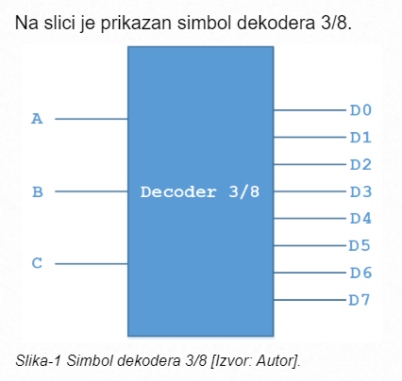

*MULTIPLEKSER*

Multiplekser je logicko kolo sa 2 na n ulaza I samo jednim izlazom dok u isto vreme imaju I n kontrolnih ulaza koji sluze da izaberu odredjeni izlaz.

Multiplekser se koristi kao konvertor paralelnog prenosa u serijski prenos podataka.

Kolo suprotno multiplekseru je demultiplekser.

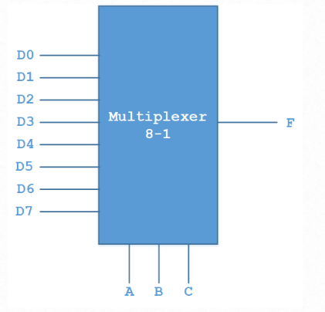

*KOMPARATOR*

Komparator je logicko kolo koje uporedjuje dve ulazne reci iste duzine. Ovo kolo je baziranno na ILI (XOR) kolima.

***ARTIMETICKE KOMPONENTE***

*POMERAC*

Pomerac ili shifter predstavlja arimeticko kolo koje pomera unete bitove za jedno mesto u desno ili u levo.

*SABIRAC*

Sabirac predstavlja aritmeticko kolo koje sabira 2 bita. Na izlazu daje zbir u bitu najmanje znacnosti I poseduje jos jedan izlaz za prenet (**carry**) bit. Ukoliko sabirac ima poseban ulaz za preneti bit koji ide iz drugog sabiraca onda je on potpuni sabirac. Ukoliko su ulazi sa dva bita onda se on smatra polu sabiracem.

**ARTIMETICKO LOGICKA JEDINICA**

Sastoji se od medjusobno povezanih logickih I aritmetickih kola. Jednostavna logicka jedniica nad recima jednog bita moze izracunati samo jednu od 4 funkcije.

A AND B (Logicko mnozenje)

A OR B (logicko sabiranje)

B` (Inverzija)

A + B (aritmeticko sabiranje)

Odabir funkciej se vrsi kontrolnim signalima f1 I f0.

